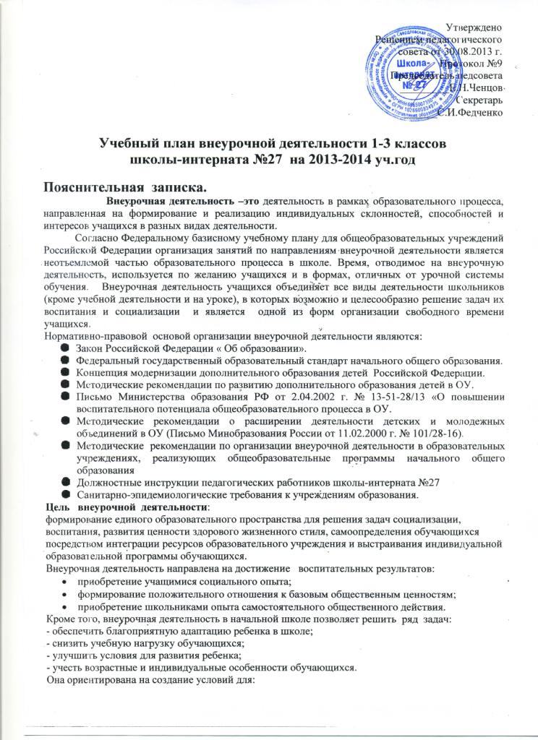

- творческой самореализации ребенка в комфортной развивающей среде, стимулирующей возникновение личностного интереса к различным аспектам жизнедеятельности и позитивного преобразующего отношения к окружающей действительности;
- социального становления личности ребенка в процессе общения и совместной деятельности в детском сообществе, активного взаимодействия со сверстниками и педагогами;
- профессионального самоопределения учащегося, необходимого для успешной реализации дальнейших жизненных планов и перспектив.
Основной педагогической единицей внеурочной деятельности является культурная практика, представляющая собой организуемое педагогами и воспитанниками культурное событие, участие в котором помещает их в меняющиеся культурные среды, расширяет их опыт конструктивного, обучаемого, творческого поведения в культуре.
Занятия внеурочной деятельностью играют значительную роль в достижении результата, соответствующего выпускному нормативу ученика начальной школы:
- любознательный, интересующийся, активно познающий мир; владеющий основными умениями учиться;
- любящий родной край и свою страну;
- уважающий и принимающий ценности семьи и общества;
- готовый самостоятельно действовать и отвечать за свои поступки перед семьей и школой;
- доброжелательный, умеющий слушать и слышать партнера, умеющий высказывать свое мнение;
- выполняющий правила здорового и безопасного образа жизни для себя и окружающих.
Школа предлагает различные виды внеурочной деятельности по следующим направлениям: спортивно-оздоровительное, общекультурное, общеинтеллектуальное, духовно-нравственное, социальное.
Внеурочная деятельность предоставляет возможность свободного выбора детьми программ, объединений, которые близки им по природе, отвечают их внутренним потребностям; помогают удовлетворить образовательные запросы, почувствовать себя успешным, реализовать и развить свои таланты, способности; стать активным в решении жизненных и социальных проблем, уметь нести ответственность за свой выбор.
Внеурочная деятельность осуществляется через:
- дополнительные образовательные программы (внутришкольная система дополнительного образования);
- образовательные программы учреждений дополнительного образования детей (Центр внешкольной работы);
- деятельность воспитателей группы 1-3 кл.;
Все виды внеурочной деятельности, организуемой в рамках ФГОС, предоставляют учащимся возможность участия в широком спектре занятий по различным направлениям и по своему желанию. Реализуемые программы ориентированы на воспитательные результаты. При организации внеурочной деятельности есть возможность опираться на имеющийся в ОУ положительный опыт социального партнерства и образовательные ресурсы.

Внеурочная деятельность, отраженная в сетке часов учебного плана, организована школе с учетом:
- запросов учащихся и родителей как основных заказчиков образовательных услуг;
- специфики образовательной деятельности школы;
- кадровых и материально-технических возможностей для обеспечения внеурочной деятельности.

Часы, отведенные на внеурочную деятельность, не учитываются при определении обязательной допустимой нагрузки учащихся.

План внеурочной деятельности учащихся 1-3 кл. на 2013-2014 учебный год
Направление | 1 кл. | 2а | 2б | 3а | 3б | 3в | Содержание | Программно-методическое обеспечение | Формы реализации
Направление | Кол-во часов |  |  |  |  |  | Содержание | Программно-методическое обеспечение | Формы реализации
Спортивно-оздорови  тель  ное | 1 | 1 | 1 |  |  |  | Спортив  ный час | Авторская программа Радьковой С.В., Гиматовой Л.Л. «Хочу быть здоровым»  Утв. решением педсовета пр.№ от 30.08.13 г. | Воспита  тельная работа
Спортивно-оздорови  тель  ное |  |  |  | 2 | 2 | 2 | Футбол | Модифицированная программа на основе типовой Комплексной программы физ.воспитания уч-ся 1-11 кл.(2004 г.,  В.И.Лях, А.А.Зданевич)  Утв. решением педсовета пр.№ от 30.08.13 г. | Система Д\О школы
Спортивно-оздорови  тель  ное | 1 |  | 1 | 1 |  |  | ОФП |  | Система Д\О школы
Общекуль  турное |  | 2 |  | 2 |  |  | Танц-класс | Авторская программа «Танц-класс» Ивлиева Н.Н.  Утв. решением педсовета пр.№ от 30.08.13 г. | Система Д\О школы
Общекуль  турное | 2 | 2 |  |  |  |  | Художест  венный труд | Малышева Н.М. «Художественный труд» | Система Д/О ЦВР
Общекуль  турное | 2 | 2 | 2 | 1 | 2 | 2 | Юный натуралист | Типовая программа «Юный натуралист»  (Программы для внешкольных учреждений и общеобразоват. школ., М., Просвещение. 1997 | Система Д\О ЦВР
Общекуль  турное | 1 |  | 2 | 1 | 2 | 1 | Природа вокруг нас | Модифицированная программа на основе авторской программы Анисимовой И. | Система Д\О ЦВР
Общекуль  турное |  |  |  |  |  | 1 | ИЗО | Авторская программа И.И. Волобуевой Утв. решением педсовета пр.№9 от 30.08.13 | Система Д\О школы
Общеин  теллекту  альное |  |  |  |  | 1 | 1 | Размышляй-ка | Авторская программа Рассказовой Н.В., Бекмансуровой А.А.  «Размышляйка» Утв. решением педсовета пр.№ от 30.08.13 г. | Система Д\О школы  Система Д\О школы
Общеин  теллекту  альное | 1 |  |  |  |  |  | Любознайка | Авторская программа: Минакова С.В. «Любознайка» | Система Д\О школы  Система Д\О школы
Общеин  теллекту  альное |  | 1 | 1 | 2 | 2 | 2 | Инфознайка | Авторская программа: «Инфознайка» Афиногенова О.Ю. | Система Д\О школы  Система Д\О школы
Общеин  теллекту  альное |  |  |  | 1 |  |  | Информатика | Типовая программа .В.Матвеевой | Система Д\О школы  Система Д\О школы
Общеин  теллекту  альное |  | 1 | 1 |  |  |  | В поисках новых открытий | Авторская программа Гнусаревой Я.В. Утв. решением педсовета пр.№ от 30.08.13 г. | Система Д\О школы  Система Д\О школы
Духовно –нравственное | 1 | 1 | 1 | 1 | 1 | 1 | Воспита  тельский час «Я-гражданин России» | Авторские программы Дубровиной В.Э, Летаниной М.Н. Гиматовой Л.Л. Я-гражданин России» Утв. решением педсовета пр.№ от 30.08.13 г. | Воспитательная работа
Социальное |  | 1 |  |  |  |  | Социальный проект | Авторская программа Гиматовой Л.Л. «Социальный проект «Добро творить-людям радость приносить» Утв. решением педсовета пр.№ от 30.08.13 г. | Воспитательная работа
Итого | 9 | 11 | 9 | 11 | 10 | 10

Направление  деятельности | 1 кл. | 2а | Содержание | Программно-методическое обеспечение | Формы реализации
Направление  деятельности | Кол-во часов |  | Содержание | Программно-методическое обеспечение | Формы реализации
Спортивно-оздоровитель  ное | 1 | 2 | Спортивный час | Авторская программа Радьковой С.В., Гиматовой Л.Л. «Хочу быть здоровым»  Утв. Пр№48/1 от 06.09.2012 г. | Воспитательная работа
Общекультур-  ное | 2 | 2 | Танц-класс | Авторская программа «Танц-класс»  Ивлиева Н.Н.  Утв. Пр№48/1 от 06.09.2012 г. | Система дополнительного образования школы
Общекультур-  ное | 1 | 1 | Вокал | Модифицированная программа на основе авторской программы: Буйлова Л.Н.«Вокал»Утв. Пр№48/1 от 06.09.2012 г. | Система дополнительного образования школы
Общекультур-  ное | 1 | 1 | Художествен  ный труд | Малышева Н.М. «Художественный труд» | Система Д/О ЦВР
Общеинтел-  лектуальное | 1 |  | Экология | Авторская программа: Воротынцева Н.Н. «Экология» | Система дополнительного образования школы
Общеинтел-  лектуальное | 1 |  | Любознайка | Авторская программа: Минакова С.В. «Любознайка» | Система дополнительного образования школы
Общеинтел-  лектуальное |  | 1 | Инфознайка | Авторская программа: «Инфознайка» Афиногенова О.Ю. | Система дополнительного образования школы
Общеинтел-  лектуальное | 1 | 1 | Юный натуралист | Типовая программа «Юный натуралист»  (Программы для внешкольных учреждений и общеобразоват. школ., М., Просвещение. 1997 г.) | Система дополнительного образования ЦВР
Духовно –нравственное | 1 | 1 | воспитательс  кие часы | Авторские программы Радьковой С.В., Гиматовой Л.Л. «Растим патриотов»  Утв. Пр№48/1 от 06.09.2012 г. | Воспитательная работа
Социальное | 1 | 1 | Социальный проект | Авторская программа Радьковой С.В., «Добротой себя измерь», Гиматовой Л.Л. «Социальный проект «Добро творить-людям радость приносить» Утв. Пр№48/1 от 06.09.2012 г. | Воспитательная работа
Итого | 10 часов | 10  часов

